附件：

（英文为工程文件总的模块名称）

1. main主模块

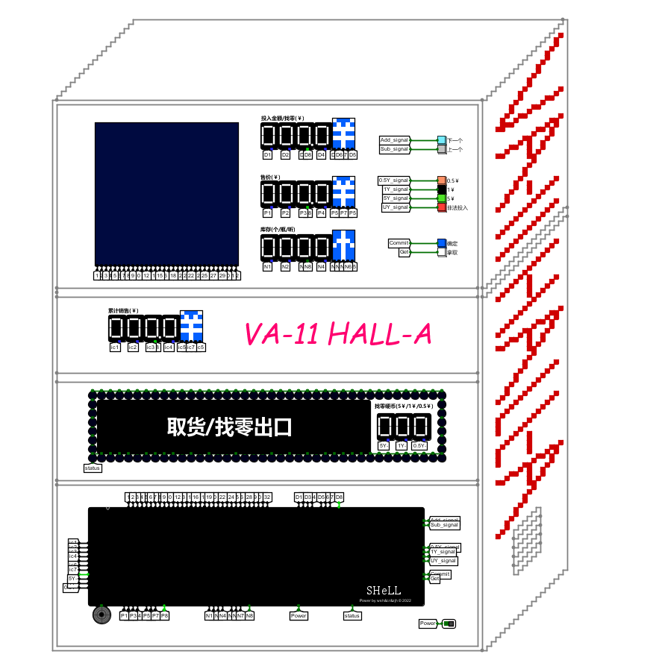

1. shell模块

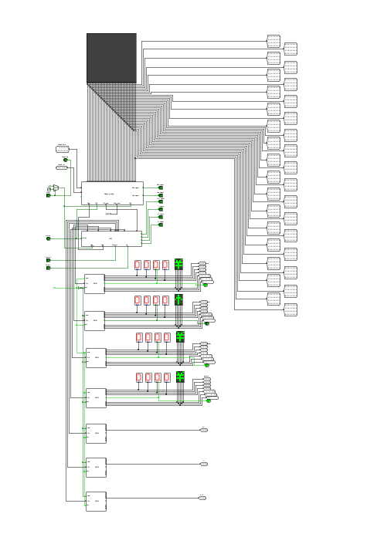

1. 中央处理模块central processing module

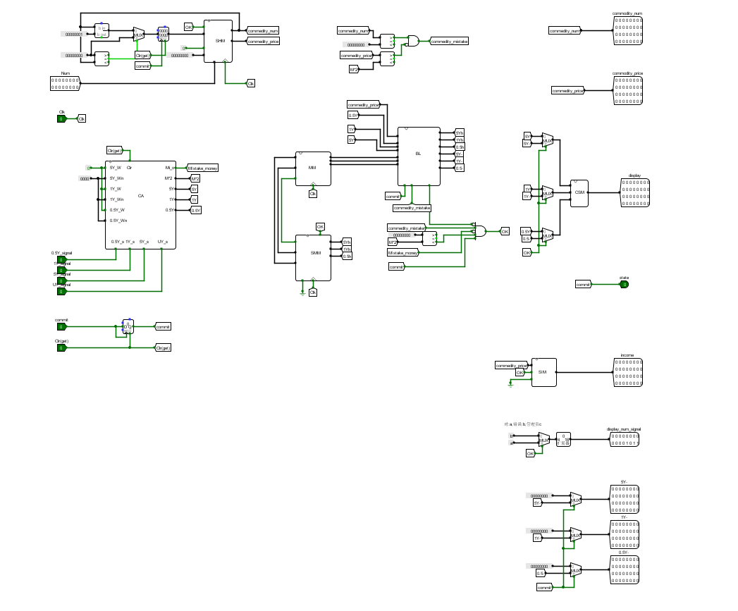

1. 商品选择模块Goods selection

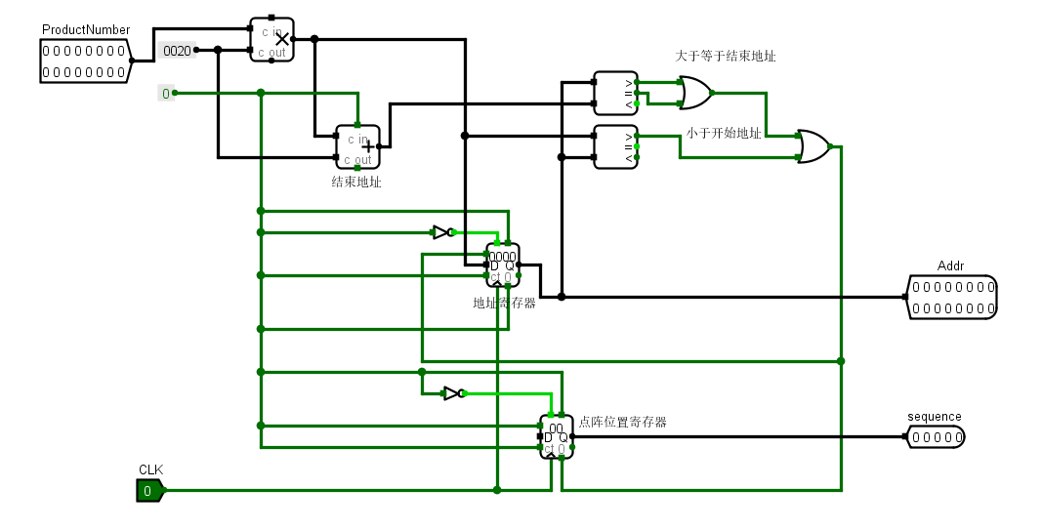

1. 商品选择切换Goods selection add sub

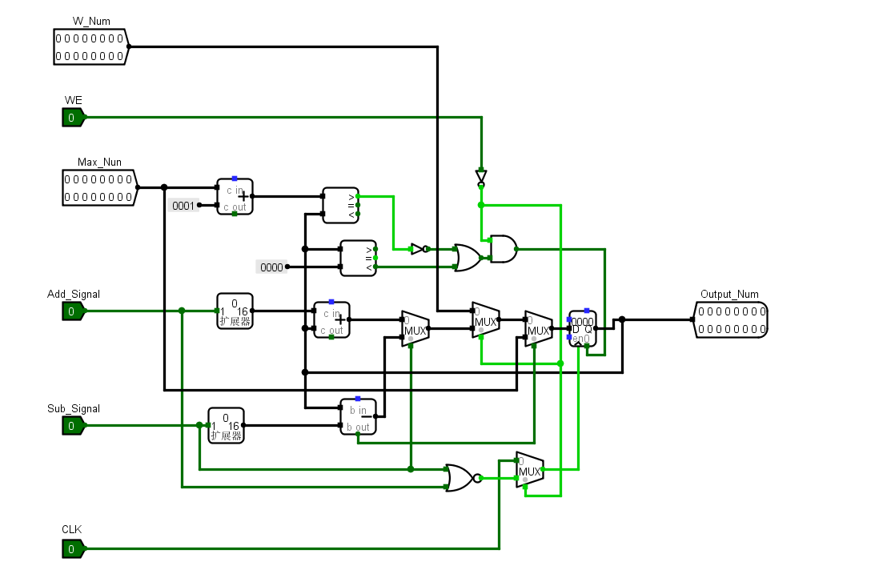

1. 显示模块Display Module

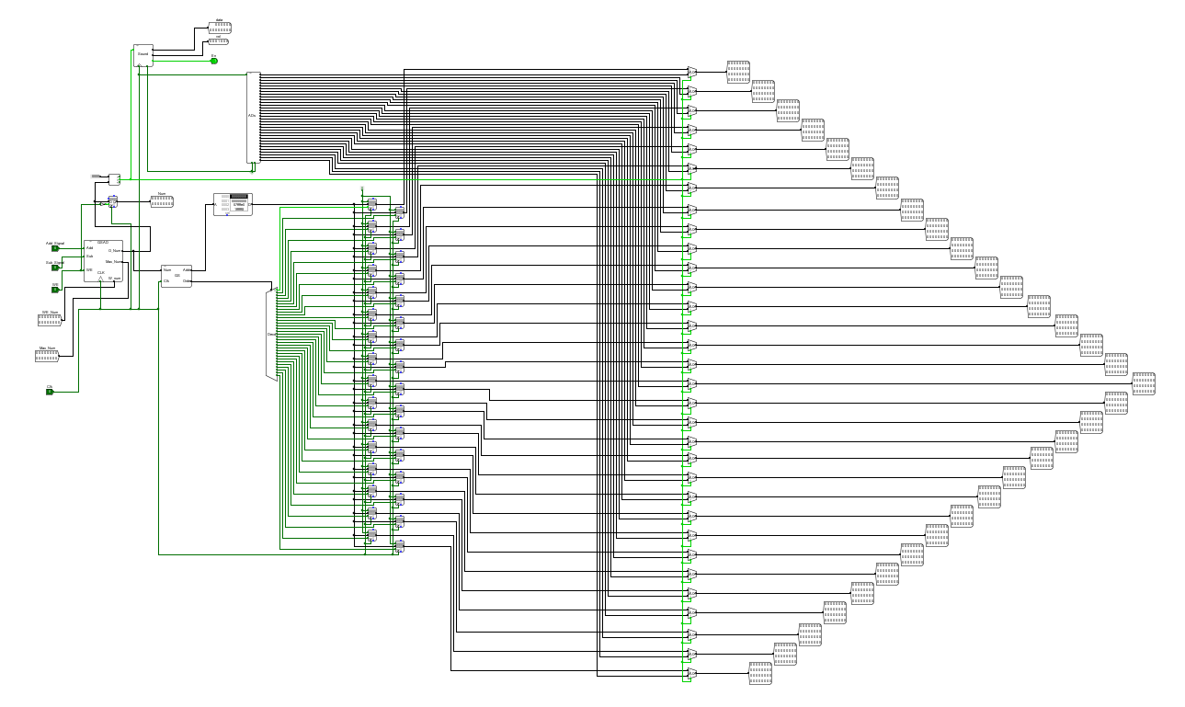

1. 投币动作Coin Action

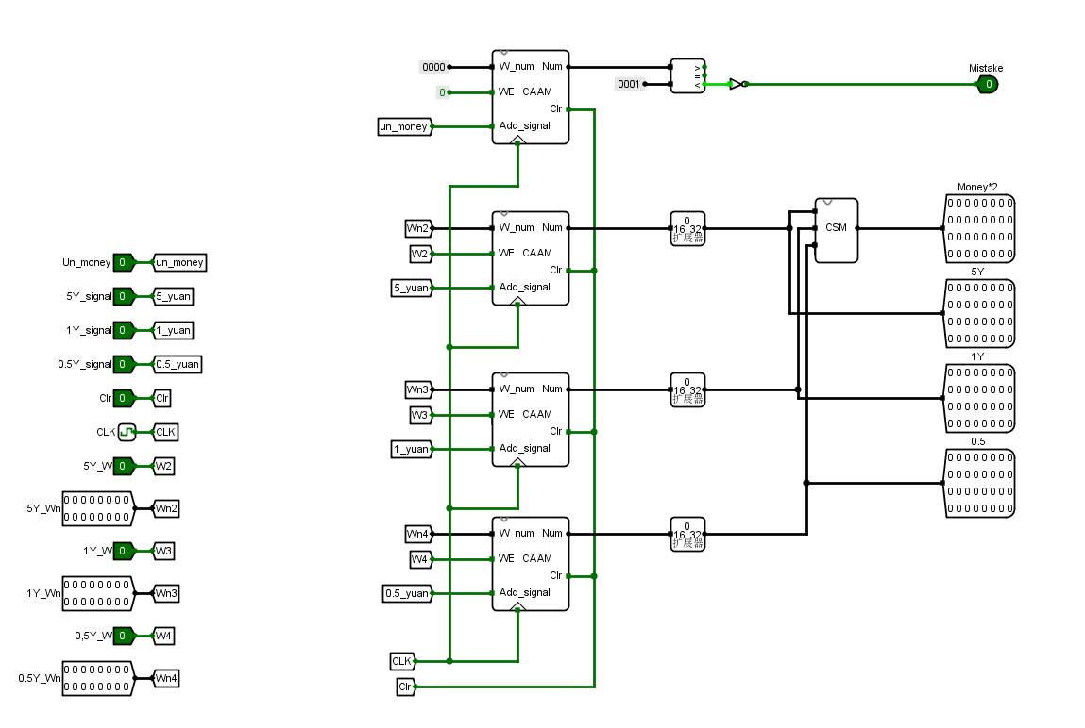

1. 投币加动作Coin Action Add Module

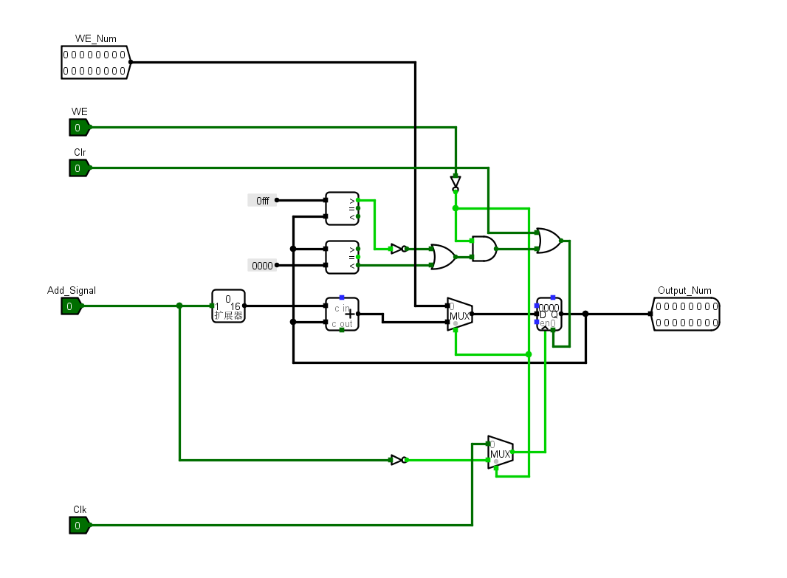

1. 货币存储Money Memory

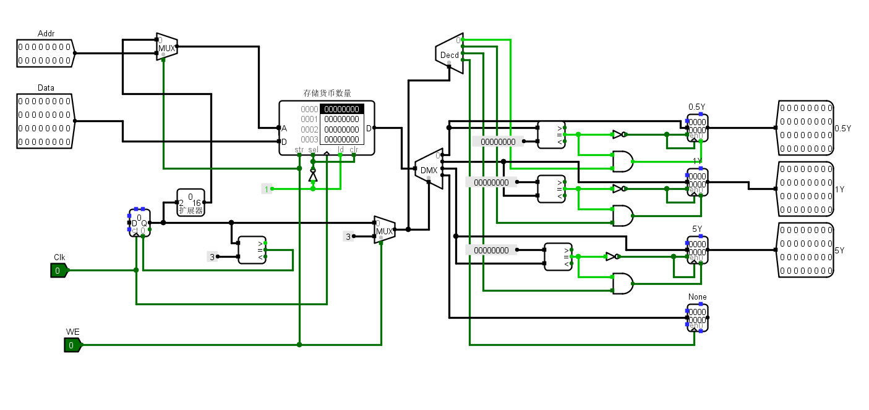

1. 购买逻辑Buying Logic

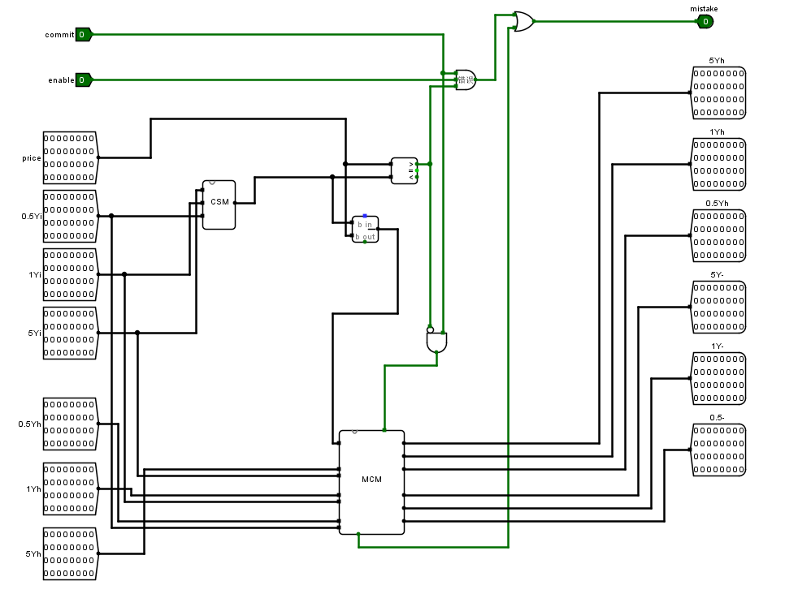

1. 货币找零模块Money Change Module

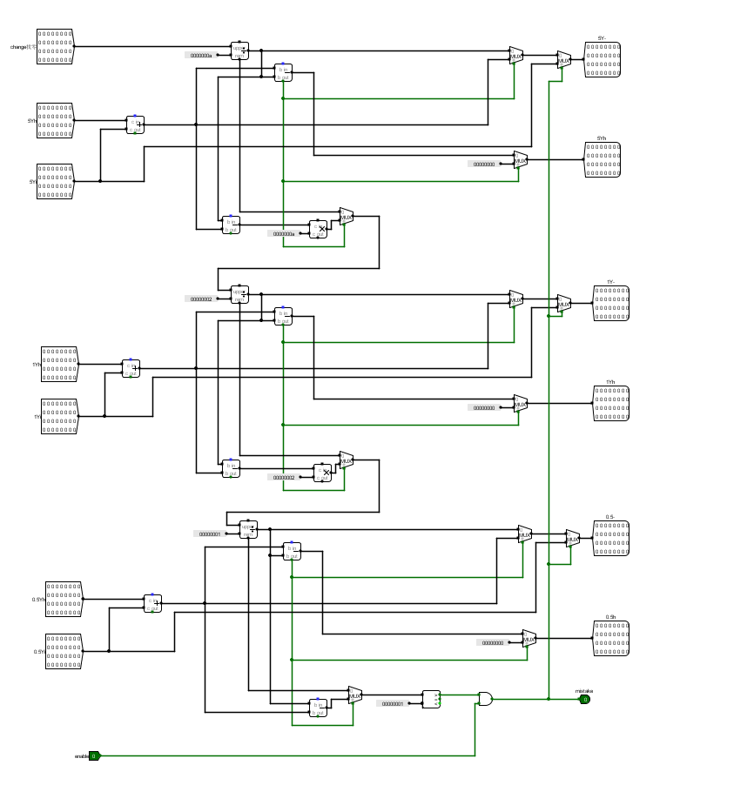

1. 数码管显示模块Display Digital Tube Module

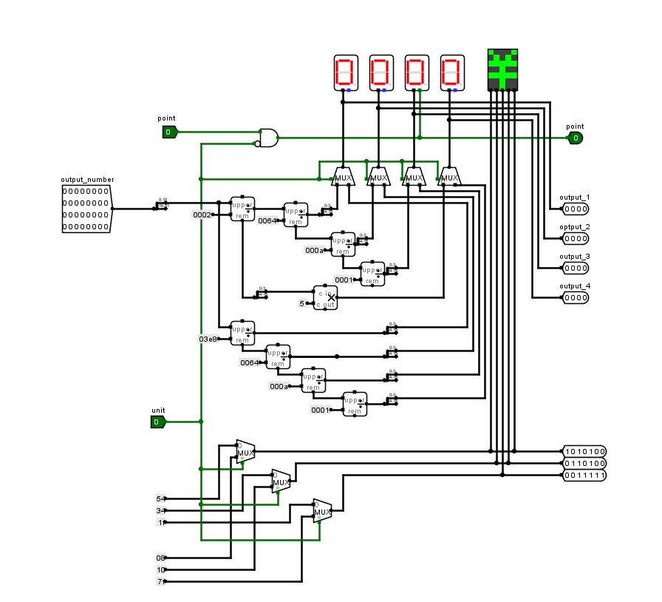

1. 货币存储动作模块Save Money Module

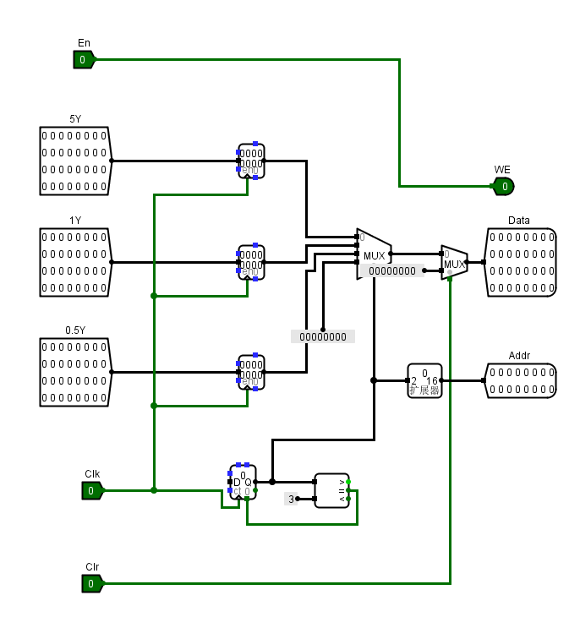

1. 商品存储模块Storehouse Module

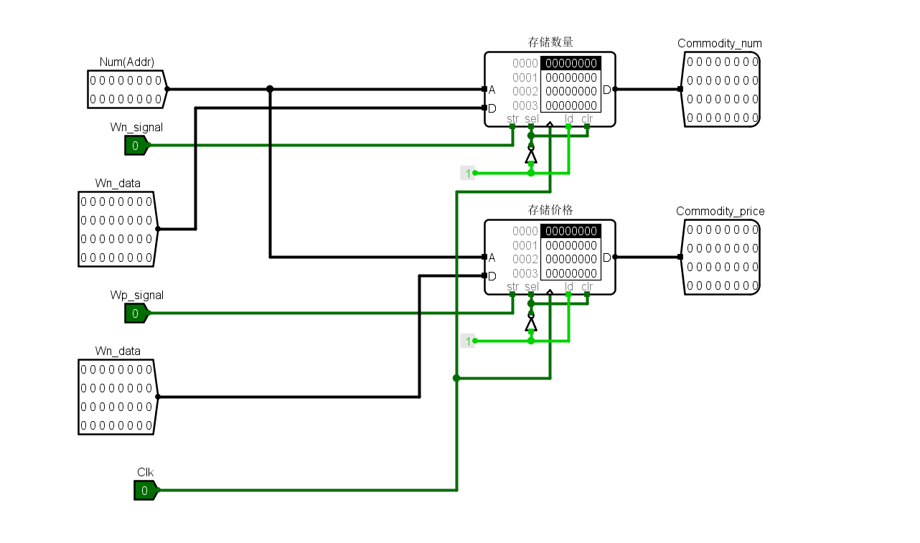

1. 货币统计模块Count Sum Module

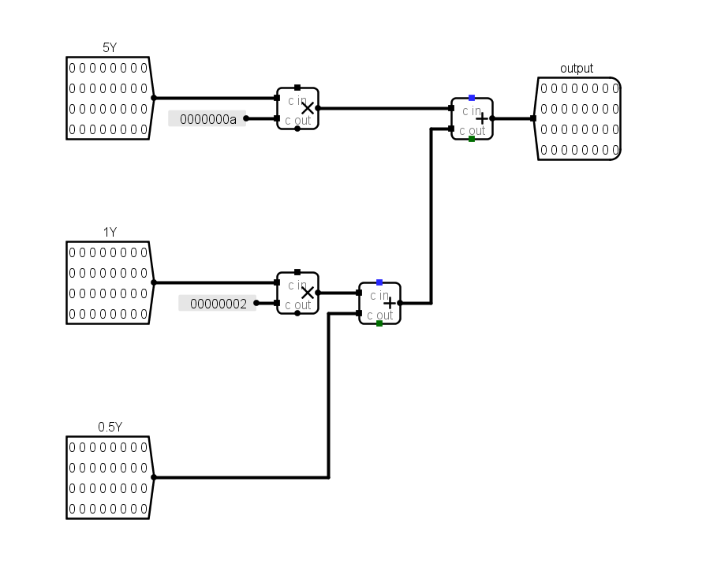

1. 累计销售统计模块Save Income Module

